新竹市111學年度推動幼兒園親職教育東區計畫
語文與閱讀- 從旅行與繪本中，閱讀出孩子的大能力
一、活動目的：
(一)分享親職教養經驗，並利用旅行樂趣帶領家長從旅行中累積孩子的語文能力。
(二)深究繪本故事情境、分享說故事、繪本的小技巧，促進親子關係。
(三)結合旅行、多元文化、語文情境，利用親子旅行增進能力。
二、活動時間：111年12月10日（星期六）早上8：40-12：00
三、活動地點：新竹市東門國小附設幼兒園。洽詢電話：03-5222109*4100
四、參與對象：就讀本市東區公私立幼兒園幼兒及家長與社區民眾，共計30人。
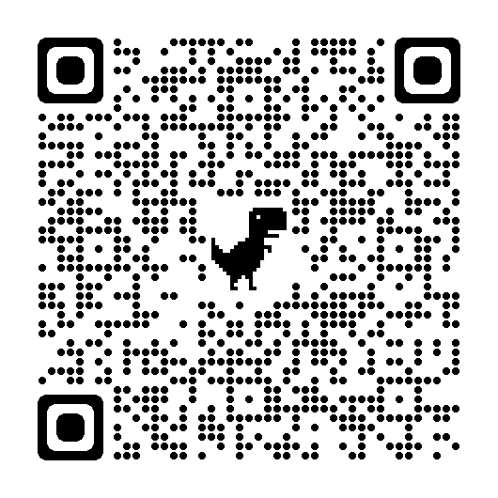
五、報名時間：即日起至111年12月7日止。
六、報名方式：QR Code 線上填寫表單報名。
七、課程表：
時間 | 親職教育課程內容 | 主講人或帶領人
8：40~9：00 | 開場介紹  播放幼兒園教學正常化系列宣導短片 | 東門附幼團隊
9:00~9:40 | 從旅行中培養多語言文化的視野開啟～讓孩子樂於學習語言文化、探究生命意義 | 講師：  林榆芯老師
9:40~11:00 | 語文VS旅行VS教養的秘密~如何從旅行中培養孩子的信心、語文能力與文化視野 | 講師：  林榆芯老師
11:00~12:00 | 關於繪本、故事、旅行與啟發孩子的閱讀能力~跟著我一步一步學會為孩子說故事、帶孩子看世界 | 講師：  林榆芯老師
八、注意事項：
(一)1位家長攜帶1名學齡前幼童參加活動。
(二)課程進行期間，幼童將由東門附幼老師進行幼兒照顧活動。 東門附幼歡迎您

